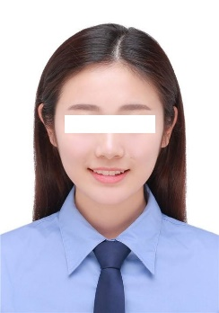
姓 名
城市xx | 中共党员 | xx岁(xxx年xx月) | 硕士x年级在读 | CET-6：分数
：(+86)1xx-xxx-xxx ：xxx@xx.com
主要研究方向：xxxxxx
期望岗位：xxxxAIGC算法工程师
GitHub：https://github.com/xxxxxxxx 个人知乎专栏：https://zhuanlan.zhihu.com/xxxxxx
IT技能
- 熟练掌握 C/C++，Python，PyTorch，Office，xxx
- 熟悉 Linux，MATLAB，Caffe，xxx
教育背景
- 研究生学校 xx专业(平均成绩: 92.64/100.00) 硕士 2018.09至今
- 本科学校 xx专业(平均成绩: 89.52/100.00) 学士 2014.09-2018.07
项目/实习经历
- xxxxxxx实习1名称（xxx公司） 2019.01-2018.02项目
- 参考最下面的项目经历模板，尽量写详细一点，细致到小技巧和实验数据

- xxxxxxx实习2名称（xxx公司） 2018.10-2018.12项目
- 参考最下面的项目经历模板，尽量写详细一点，细致到小技巧和实验数据

- xxxxxxx项目1名称 2018.02-2018.10实习
- 参考最下面的项目经历模板，尽量写详细一点，细致到小技巧和实验数据

xxxxxxx项目2名称 2018.01-2018.06项目
- 图像采集，利用xxx设备xxx
- 数据增广，利用xxx，进行xxx，扩充数据集
- 深度估计/目标检测/图像分割，采用xxx算法，改进xxx
- 项目结果：速度达到xxx FPS，准确度得到xx.xx%，相对提高xx.xx%
竞赛/获奖/论文情况
- xxxx
- xxxx
- xxxx

自我评价
- xxxx
- xxxx
关注【WeThinkIn】公众号-获取更多AI行业前沿资讯与干货资源哦！

